Муниципальное бюджетное общеобразовательное учреждение
«Средняя общеобразовательная школа № 7 г. Лениногорска» МО «ЛМР» РТ

Мастер-класс
«Педагогическая студия»
по реализации интерактивного проекта
«Классное содружество»

Разработала:
учитель английского языка
первой квалификационной категории
Балахонцева О.В.

Слайд 1.
Здравствуйте, уважаемые коллеги.
Я, Балахонцева Оксана Владимировна, классный руководитель 6 класса.
В настоящее время учебно-воспитательная работа реализуется в условиях Федерального государственного образовательных стандартов. Одной из технологий способной решить задачи, поставленные в новых стандартах, наиболее успешной в своей воспитательной работе, я считаю, технологию «педагогическая студия».
Слайд 2.
Слайд 3.
Хочется познакомить вас с этапами работы в педагогической студии.
На столах у вас в виде папируса находится методический материал, который поможет организовать нашу деятельность, а занятие будет прерываться необходимыми пояснениями.
Слайд 4.
Итак, первый этап-пролог. Служит для установления безбарьерного пространства и личного контакта руководителя студии с участниками группы.
-В какие игры больше всего любят играть ваши воспитанники?
Учителя отвечают.
Проведем игру:
Слайд 5.
«Ракета хорошего настроения»
(Я произношу реплику, сопровождая ее движением, а вы- зал отвечаете, повторяя то же самое движение.:
-К запуску ракеты хорошего настроения приготовиться!
-Есть приготовиться!
-Надеть скафандры! (делать вид, что одеваю шлем на голову)
-Есть надеть скафандры!
-Пристегнуть ремни! (хлопнуть в ладоши)
-Есть пристегнуть ремни!
- Включить контакт! (прикоснуться указательным пальцем левой руки к указательному пальцу правой)
-Есть контакт!
-Ключ на старт (поднять правую руку вверх)
-Есть ключ на старт!
-Включить моторы!
-Есть включить моторы!
-Раз, два, три, вжик! (делать вращательные движения рук возле груди)
_Вжик, вжик, вжик.
-Начать отсчет времени! (Все вместе считаем 5, 4, 3,2, 1...)
-Пуск!
- Ура! (бурные аплодисменты).
Перейдем к следующему этапу. Мы все земляне, живем в разных частях голубой планеты.
Слайд 6.
Я покручу глобус. Как вы думаете, какую страну я сейчас начну искать?
Учителя отвечают (страну Россию).
С чем ассоциируется у вас образ России?
Предполагаемые ответы: Путин, медведь, шапка-ушанка, валенки, зима.
А теперь внимание на экран. Я представлю вам национальности, которые проживают с нами по соседству. Догадайтесь, о какой национальности идет речь и поднимите карточку с ее названием.
Слайд 7.
Отгадывают национальность. (чуваши)
Слайд 8.
Отгадывают национальность. (русские)
Слайд 9.
Отгадывают национальность. (мордва)
Слайд 10.
Отгадывают национальность. (татары)
Слайд 11.
Уважаемые коллеги, мы сейчас успешно справились со вторым этапом-Этюд, организованным при помощи иллюстративного метода, который способствует свершению первых подступов к проблеме или теме.
Таким образом, мы разные люди внешне, мы разных национальностей, имеем свои традиции, но все мы являемся гражданами огромной страны России.
Слайд 12.
Мы движемся дальше и переходим к этапу –экспликации. в которой разворачивается логическая цепь размышлений слушателей: обобщаются факты, определяются понятия, производятся выводы.
Мы часто слышим фразу каждый человек должен быть настоящим гражданином своей страны. У каждого из вас есть свое представление о том, какими он должен быть.
Внимание на слайд. Слайд 13. (обрезанный , начинается со второго куплета)
(музыка начинается не сразу, музыка песни человечек-точка, точка… в течение 30 сек)
Это гражданин, мы не знаем о нем ничего. Предлагаю поработать в группах. Обсудите каким должен быть гражданин и запишите фломастером на 5 стикерах его качества.
1 группа- какими качествами должен обладать настоящий современный гражданин?
2 группа- Что он должен знать?
3 группа – Что он должен уметь делать?
Время для выполнения задания 30 секунд.
Время вышло, и я попрошу вас остановиться.
Слайд 14.
Обратите внимание, на ваших столах лежит бриллиант. Каждый человек — это своего рода алмаз, который надо отшлифовать как бриллиант, чтоб получился гражданин.
Далее. Совместно обсудите. Выберите из 5 качеств только 3, – наиболее важных на ваш взгляд. Прикрепите их на бриллиант в порядке важности.
Время на выполнение 20 секунд.
Время вышло. Участники под номером три зачитайте качества, которым вы отдали предпочтение по иерархии и прикрепите бриллианты на доску.
Предполагаемые ответы:
Слайд 15
1гр.- здоровый, образованный, ответственный, справедливый, уважающий др народы, толерантный, любящий свою страну.
Слайд 16
2гр.-должен знать корни своей семьи, историю страны, символы страны (герб, флаг), законы, конституцию, права и обязанности;

Слайд 17
3гр.- выполнять обязанности, приумножать богатства, гордиться культурой и языком страны, охранять территорию, трудиться, учиться, участвовать в общественных делах.

Слайд 18
Образ гражданина с флагом
Выполняя данный вид работ, на этапе экспликация были применены 2 метода: метод «стикеров» и ранжирование по методу «иерархии бриллиантов», которые и помогли составить образ гражданина.
Теперь наш гражданин не безликий человек, а лицо, наделенное качествами, обязанностями и правами.
Слайд 19.
И сейчас мы подошли к след этапу Практикум.
Каждая группа получает кейс с ситуацией. Обсудите проблему в группе. Решите ее. Оформите свое решение на плакате в виде проектной работы.
Более подробная инструкция по выполнению задания вы найдете в кейсах.
Я прошу участников подняться и пройти для работы за др столы.
На выполнение задания 5 минут.
Время закончилось. И сейчас я попрошу выйти в центр участников под номером 1 и представить ваши работы. (Участник групп по очереди объясняет свое решение по данной ситуации)
1 группа….
2 группа….
3 группа…
На данном этапе был использована кейс технология, которая помогла нам решить конкретные задачи-кейсы, создать образ России, определить, что в развитии государства важны семья и семейные ценности, приумножение и сохранение культурного и исторического богатства страны.
Слайд 20.
Ну, а мы подведём некий итог нашей педагогической студии. Я предлагаю вам ознакомится с одним рефлексивным приемом «Лестница успеха». Вы можете на ней оценить ценность данной технологии для вас. Возьмите со столов силуэт человечка и прикрепите его на ступень, которую вы выбрали.

на лестнице:
- Не достаточно ясно. Необходимо дополнительное изучение.
- Понятно. Хочу научиться применять на практике.
- Технология ясна. Готов применить на практике.
Пожалуйста, оцените работу!
Слайд 21.-Спасибо всем за участие и за внимание.

Приложение 1
1.
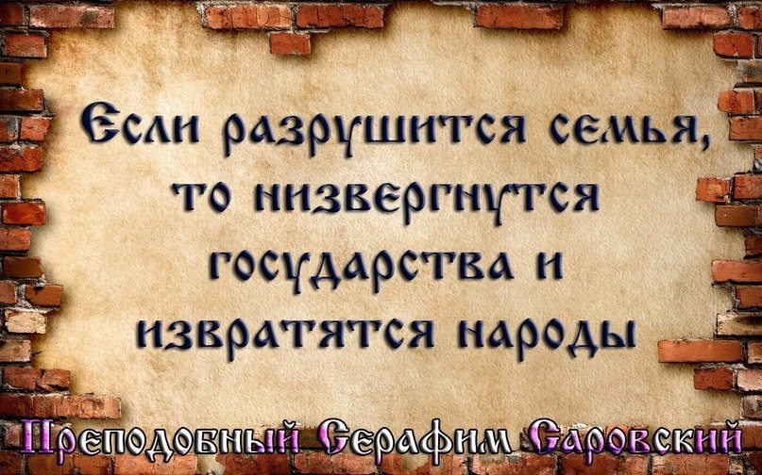

Инструкция по выполнению кейса:
- Определите для себя задачу
- Обдумайте и обсудите в группе.
- Продемонстрируйте ваше решение на плакате.
- Сформулируйте и изложите ваше мнение по данной теме в убедительной и обоснованной форме.

2.
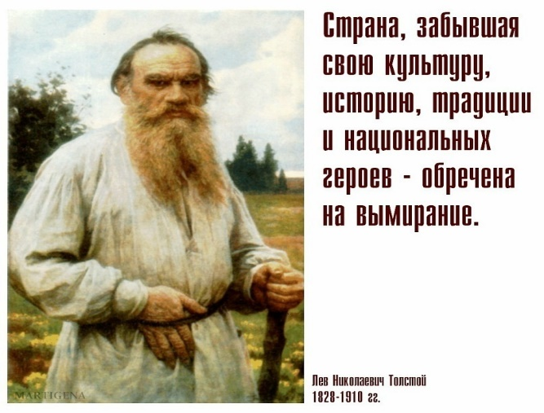
Инструкция по выполнению кейса:
- Определите для себя задачу
- Обдумайте и обсудите в группе.
- Продемонстрируйте ваше решение на плакате.
- Сформулируйте и изложите ваше мнение по данной теме в убедительной и обоснованной форме.
3.
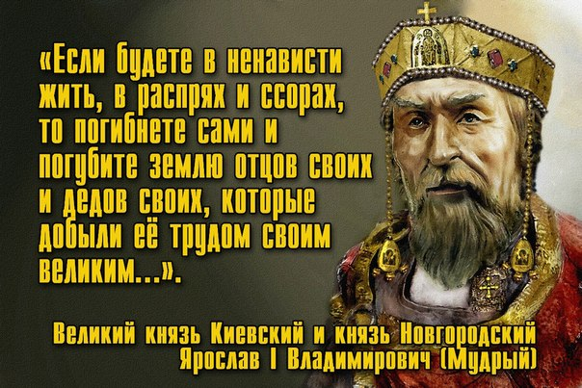

Инструкция по выполнению кейса:
- Определите для себя задачу.
- Обдумайте и обсудите в группе.
- Продемонстрируйте ваше решение на плакате.
- Сформулируйте и изложите ваше мнение по данной теме в убедительной и обоснованной форме.

